Методическая литература музыкального руководителя
- Музыкальное воспитание в детском саду: средняя, старшая и подготовительная группы
Автор: Давыдова М.А.
- Праздники в детском саду: Сценарии, песни и танцы
Автор: Зарецкая Н., Роот З
- Хрестоматия песен для детского сада
Музыка: С.В. Крупа-Шушариной
- Музыкально-дидактические игры и упражнения в ДОУ
Автор книги: А. Н. Зимина
- Музыкальные игры для самых маленьких
Автор книги: Выродова И.А.
- Музыкальные занятия и развлечения в дошкольном учреждении
Автор книги: Морева Н.А.
- Музыкальные занятия с детьми раннего возраста. Сценарии праздников и развлечений
Авторы книги: А.Н. Зимина, Н.К. Китаева
- Музыкальные занятия и развлечения в дошкольном учреждении
Автор книги: Морева Н.А.
- Подарки для малышей. Праздники для детей 2-5 лет
Автор книги: Т. Н. Липатникова
- Потешные уроки
Автор книги: Тютюнникова Т.Э.
- Праздники привычные и необычные
Автор: Ускова С.Б.
- Подружитесь с песенкой
Автор книги: Л.А. Олифирова
- Воспитание звуком. Музыкальные занятия с детьми от 3 до 9 лет
Автор: Рокитянская Т.А.
- 100 музыкальных игр для музыкального развития дошкольника. Автор:Г. И. Анисмимова
- Музыка для здоровья [Ноты] : музыкально-ритмические минутки, логоритмическая гимнастика / Т. Овчинникова.
- Музыкально-игровой материал для дошкольников и младших школьников. На лугу
Автор книги: Алпарова Н.Н., Николаев В.А., Сусидко И.П.
- Музыка и песни для занятий с детьми 4-7 лет Автор: Пряхина Е. Н.
- Танцуйте, крошки! Автор книги: Е. Р. Ремизовская
- Путешествие в стране шумов, звуков и букв : Сценарии развлечений и нотные приложения
Автор: Васильева Т.Н., Валявко С.М., Супрыкина О.А.

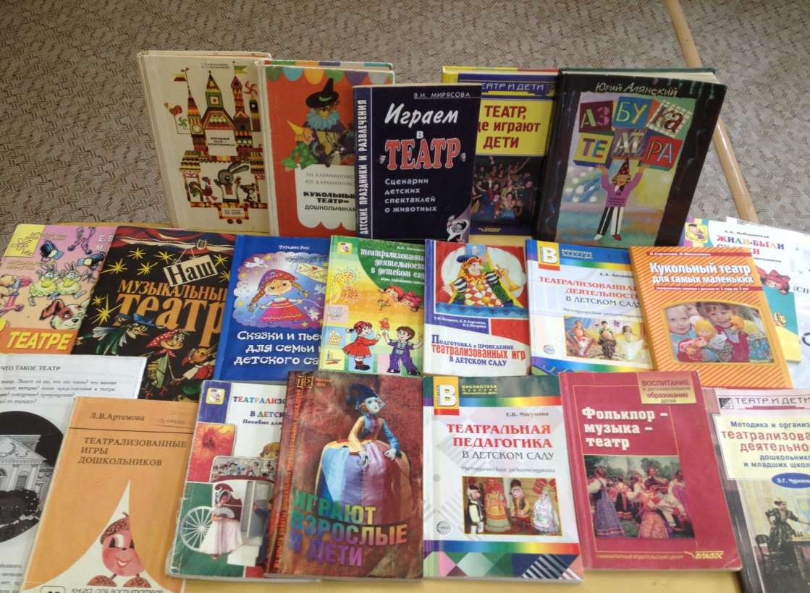

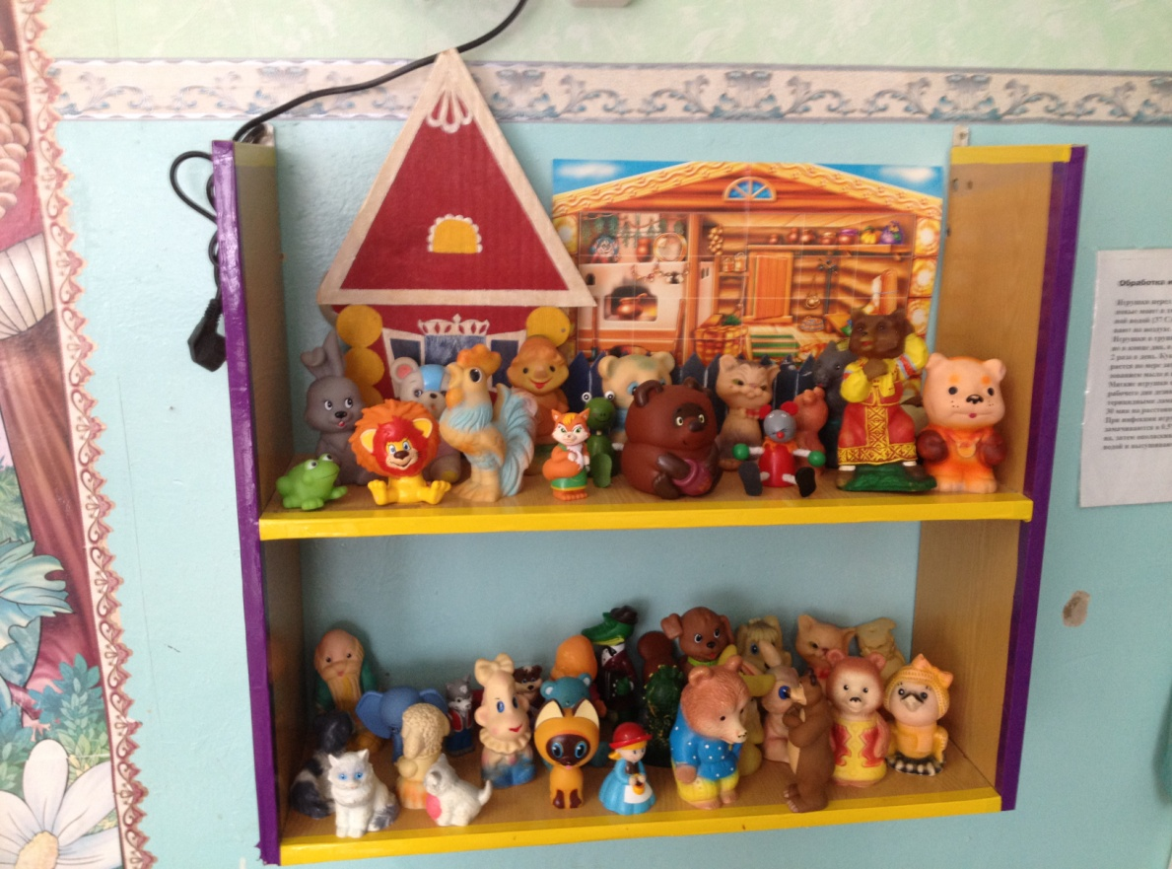

Музыкальные инструменты
